**Консультация для родителей**

**«Воспитание самостоятельности у детей»**

[](https://detkiportal.ru/wp-content/uploads/2018/04/Samostoyatelnost-rebenka-39.jpg)

Самостоятельность – одно из важнейших качеств, которое стремится воспитать в своих детях каждый родитель. Именно от того насколько ребенок готов принимать самостоятельные решения, во многом зависит его успешность во взрослой жизни.

**Что такое самостоятельность?**

* Умение проявлять инициативу там, где это необходимо
* Выполнять повседневные задачи без напоминания со стороны
* Правильное использование прошлого опыта в похожих ситуациях
* Адекватность оценки своих возможностей и контроль над ситуацией

**Когда начинать воспитание самостоятельности?**

Формировать самостоятельность у детей лучше с первых дней жизни. Но, если вы сейчас поняли, что упустили этот момент, а вашему сыну или дочке уже больше десяти лет, не волнуйтесь, начинать такое важное дело никогда не поздно.

**Поощряйте инициативу**

Когда ваш малыш еще маленький не мешайте ему проявлять инициативу, ведь это первые шаги к дальнейшей самостоятельности. Если он хочет что-то сделать и это не угрожает его жизни и здоровью – разрешите ему.

[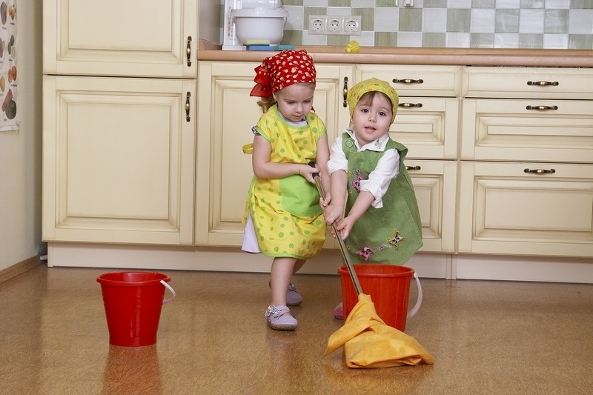](https://detkiportal.ru/wp-content/uploads/2018/04/Samostoyatelnost-rebenka-35.jpg)

Пусть сам попробует надеть ботиночки, убрать игрушки или даже помыть небьющуюся тарелку. Возможно, потом вам потребуется что-то переделать или доделать, но не забудьте похвалить ребенка – он же так старался!

[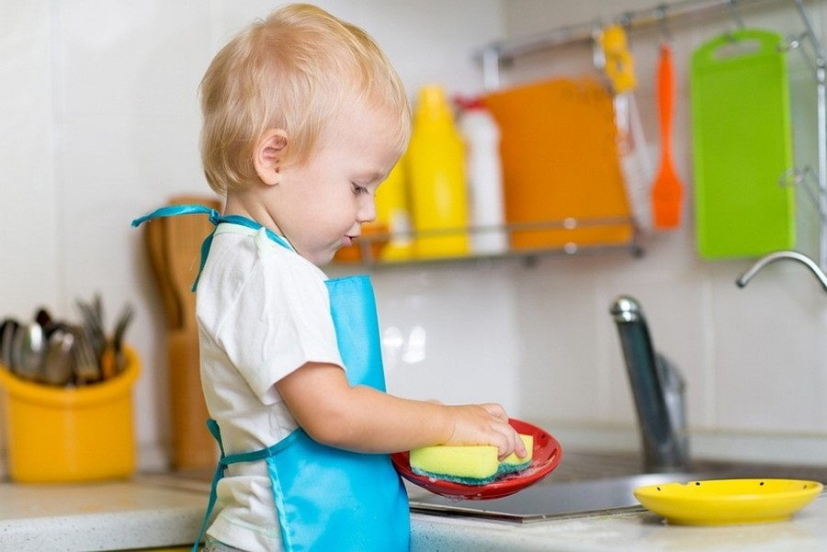](https://detkiportal.ru/wp-content/uploads/2018/04/Samostoyatelnost-rebenka-32.jpg)

**Эксперты советуют при обучении самостоятельности проявлять терпение и не ругаться на малыша, если он что-то делает не так, а мягко указать ему на ошибку и показать, как правильно.**

[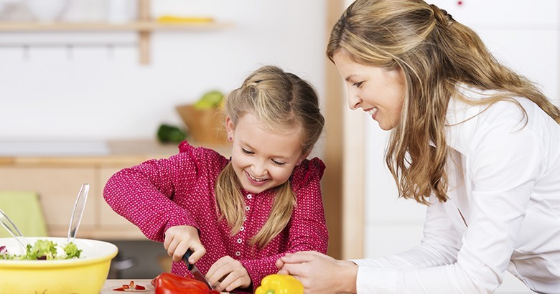](https://detkiportal.ru/wp-content/uploads/2018/04/Samostoyatelnost-rebenka-1.jpg)

**Дождитесь просьбы о помощи**

Если малыш чем-то уже долгое время занят, например, надеванием любимой  кофточки, а у него никак не получается, не спешите бежать на помощь. Если вы никуда не торопитесь – дайте ребенку время.

Дождитесь пока он сам попросит вас помочь ему. Когда будете помогать, объясняйте, как правильно, похвалите его, что он почти все сделал сам и в следующий раз обязательно все получится.

**Дайте ребенку делать те вещи, которые он уже умеет**

Держать ложку, собирать игрушки, застегивать пуговицы, если ребенок все это уже умеет пусть делает сам. Он же уже научился, не стоит своими действиями убеждать его в обратном.

**Разрешите ребенку самому выбирать, что ему хочется**

В любом деле, которое касается интересов ребенка важно учитывать его мнение. Начиная от малого, во что сегодня одеться на прогулку, заканчивая решением идти ли в тот или иной кружок или секцию, или это не интересно.

[](https://detkiportal.ru/wp-content/uploads/2018/04/Samostoyatelnost-rebenka-25.jpg)

**Если родители или другие родственники все время решают все за ребенка – это совсем не способствует его самостоятельности.**

**Закрепите за ребенком домашние обязанности**

Пусть это будет что-то не слишком сложное, но ребенок должен выполнять это через какое-то время без напоминаний с вашей стороны. Пусть это будет уборка своих игрушек и одежды, уход за домашним любимцем или что-то еще.

Ребенок должен чувствовать, что у него теперь есть дела наравне со взрослыми и быть ответственным за них. С возрастом круг обязанностей расширяется, а их сложность увеличивается соответственно возросшим способностям.

**Не заостряйте излишнего внимания на ошибках**

Все мы учимся на ошибках. Если ребенок где-то сплоховал сначала похвалите его за то, что было сделано правильно, а затем укажите где он ошибся. Такой подход будет более продуктивен, чем постоянное указывание на недочеты. Подумайте вместе, как можно было бы избежать ошибки и какую пользу можно извлечь из сложившейся ситуации.

**Позвольте ребенку самому находить себе занятие**

Если взрослые заняты ребенок должен сам придумать, чем заняться. Игра в одиночестве – одна из форм самостоятельности ребенка. Есть множество вещей, которыми дошкольник может занять себя сам, от игры в машинки до рисования.

**Поддерживайте ребенка в его начинаниях**

Предложите помощь или просто поддержите словами о том, что у него все получится. Такое отношение со стороны родителей окрыляет и дает дополнительный стимул для завершения начатого.

**Перестаньте чрезмерно контролировать ребенка**

Гиперопека подавляет любую инициативу. Уже будучи взрослыми, дети, которые выросли у излишне опекающих родителей, страшатся принимать самостоятельные решения, что негативно сказывается на самооценке и, соответственно, на всех аспектах жизни, включая карьеру и личную жизнь.

**[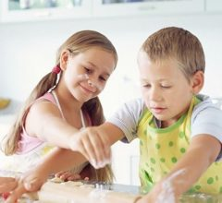](https://detkiportal.ru/wp-content/uploads/2018/04/Samostoyatelnost-rebenka-10.jpg)**

**Подавайте пример**

Будьте самостоятельны. Проявляйте инициативу, занимайтесь домашними делами с воодушевлением. Если родители не могут быть самостоятельны, не знают, чем себя занять, как они смогут научить ребенка?

**Помните, что дети в первую очередь смотрят на старших и берут пример с них. Так что подавайте правильный пример, и ваши дети будут самостоятельны и инициативны.**

***Воспитывая в ребенке любое качество главное помнить, что все получится не сразу. Поэтому запаситесь терпения и создайте условия, в которых у ребенка будет возможность принимать свои решения, учится на ошибках и нести ответственность за свои действия и у вас все получится. Помните, легче всего воспитать самостоятельность еще в раннем возрасте, чем добиваться ее позже.***